**现保安员服装样式：**

夏装：白色短袖上衣、夏季藏青色长裤

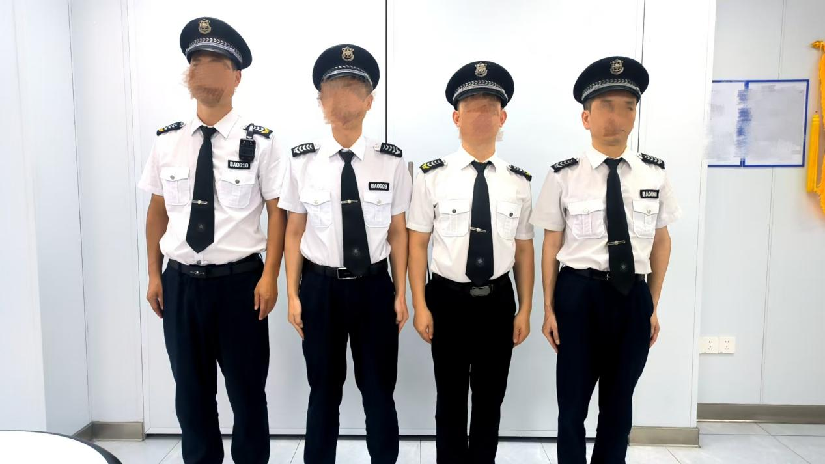

秋冬装：白色长袖上衣、秋冬藏青色长裤

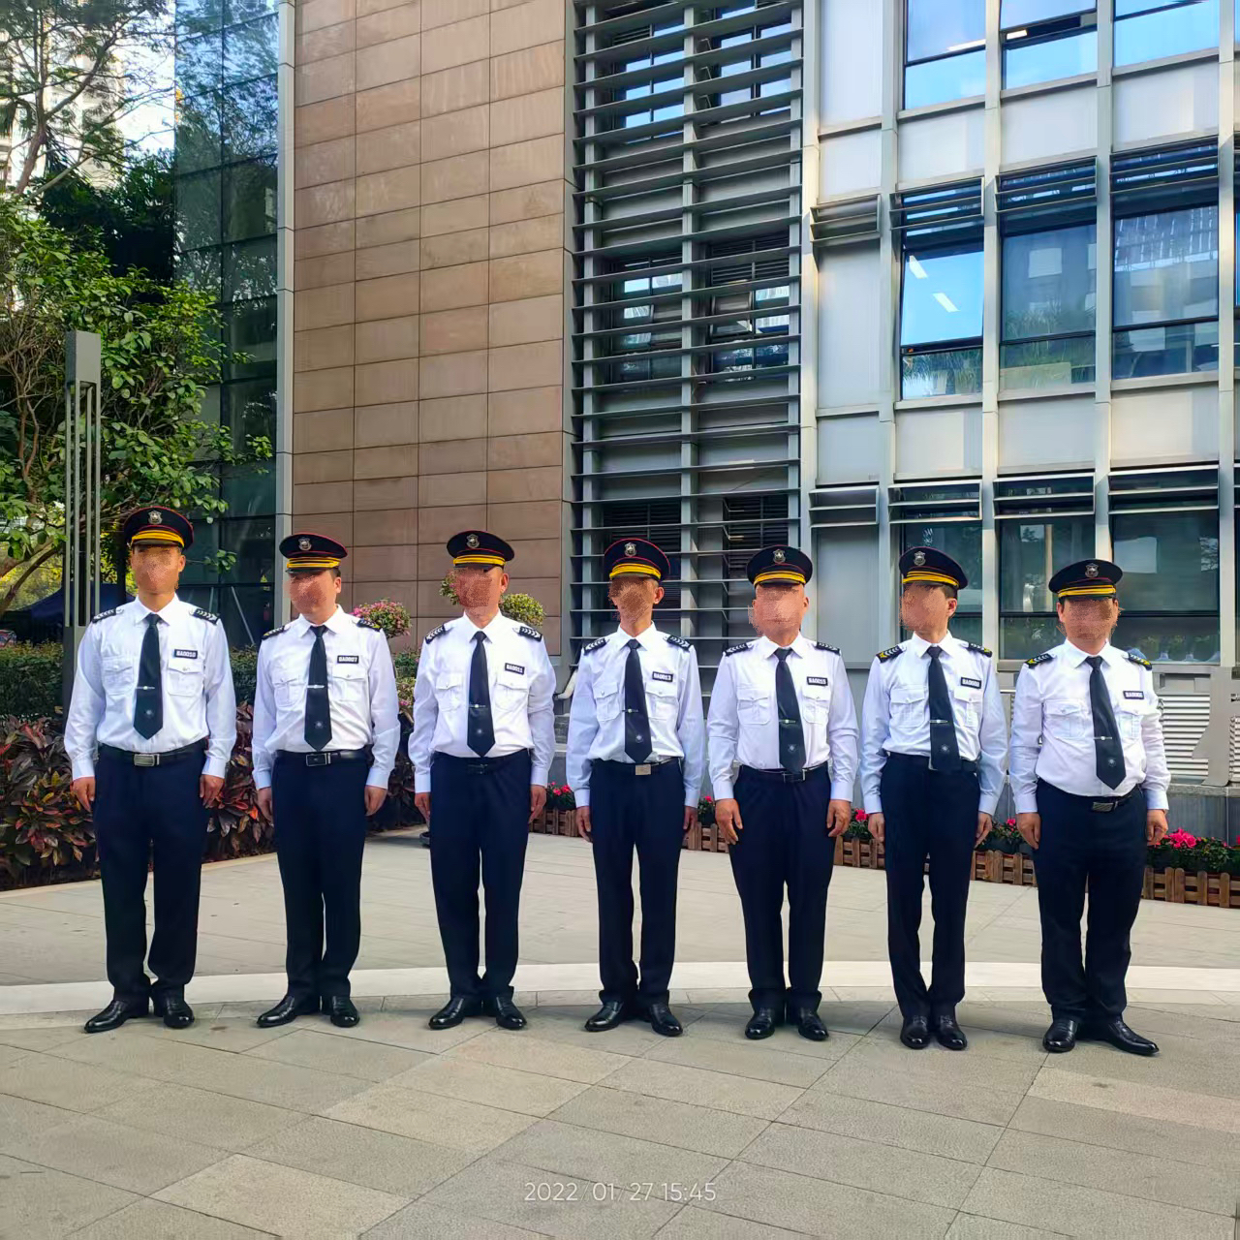

冬季外套：

藏青色外套。冬款外套拟在现有基础上，领口改为西装领

